DEFY EL PRIMERO FUSEE TOURBILLON

Depuis l'aube du chronométrage de précision, les horlogers ont cherché à produire des garde-temps offrant des performances inaltérables grâce à l'utilisation d'une "force constante". Zenith réinterprète le mécanisme fusée-chaîne à force constante dans un style moderniste dans le nouveau Tourbillon Fusée DEFY. Abritant le nouveau calibre El Primero 4805 SK, mouvement à remontage manuel qui suit les codes DEFY dictant une architecture de mouvement résolument d'avant-garde à effet tridimensionnel largement ouvert, le Tourbillon DEFY Fusee est disponible en deux éditions distinctes en carbone et platine.

Nouvelle vision de la Haute Horlogerie
Dès le premier coup d'œil, il est évident que le calibre du Tourbillon DEFY Fusée Tourbillon sort de l'ordinaire. Le design en rayons des ponts est amplifié par leur traitement bicolore, avec la surface supérieure satinée revêtue de noir, tandis que les côtés polis sont d'un gris rhodié plus clair. La disposition des ponts offre une disposition équilibrée des différentes fonctions et complications. Sur la partie supérieure du mouvement, on peut admirer la conception unique du mécanisme fusée-chaîne à force constante. La chaîne, qui se compose de 575 composants individuellement assemblés à la main, reçoit un traitement bleui audacieux : une première pour un système de fusée-chaîne conçu pour montre-bracelet. À l'extrémité opposée, à 6 heures, une cage de tourbillon – affichant une de construction entièrement nouvelle avec un balancier excentré – fait un tour complet toutes les 60 secondes. Tout comme la chaîne, la cage du tourbillon est ornée d'un bleu éclatant qui renforce l'effet visuel de ces parties mobiles uniques du Tourbillon Fusee DEFY. Positionnée sur le bord du cadran entre 4 et 5 heures, une aiguille rouge indique la réserve de marche, fonction notamment pratique lors du remontage manuel du Tourbillon DEFY Fusee avec son autonomie de 50 heures.

Un mouvement extraordinaire - deux exécutions entièrement différentes
Au fur et à mesure que le barillet du ressort moteur d'un mouvement mécanique se déroule, le couple qu'il délivre à l'organe régulateur diminue, ce qui réduit l'efficacité des performances chronométriques du mouvement. Pour contrer ce phénomène et obtenir une force constante, une solution vieille de plusieurs siècles réside dans la source d'énergie et sa transmission. Connu sous le nom de système "fusée-chaîne", il comporte une chaîne miniature enroulée autour d'une "fusée" conique et fixée au barillet du ressort moteur. Pendant que le ressort moteur se déroule, une plus grande partie de la chaîne s'enroule progressivement autour du barillet, se détachant du large fond conique de la fusée. Le mouvement de rotation plus important fourni par la fusée compense l'affaiblissement de la traction du ressort moteur, maintenant le couple, et par conséquent, l'amplitude de l'organe régulateur constants pendant toute la durée de l'autonomie du ressort moteur.

En associant le mécanisme à fusée-chaîne à un organe régulateur à tourbillon, Zenith place la précision au cœur de son approche unique de la haute horlogerie. Soulignant la prouesse technique et esthétique unique de la pièce, le Tourbillon DEFY Fusee est édité en deux séries différentes.

La première version est dotée d'un boîtier, d'une couronne et d'une coiffe de boucle en carbone à la fois légers et robustes. Le traitement en fibre de carbone s'étend même jusqu'au cadran ouvert, où l'élément squeletté central et le rehaut qui l'entoure brille avec des reflets uniques dessinés par cette matière. Pour compléter le look high-tech, le Tourbillon DEFY Fusée Tourbillon en carbone est monté sur un bracelet en caoutchouc noir à effet de tissu "Cordura" et coutures bleues. Un deuxième bracelet en caoutchouc noir à effet carbone tissé est également fourni. Le Tourbillon DEFY Fusée Tourbillon en carbone est limité à 50 pièces.

La deuxième version du Tourbillon Fusée DEFY, limitée à 10 pièces, est réalisée en platine. Le mouvement largement exposé offre une vue animée et tout en volume, où le mélange des matériaux et des tons ajoute de la profondeur visuelle, depuis la platine anthracite du mouvement jusqu’à la chaîne bleuie et la cage de tourbillon surmontée d'un ensemble de ponts géométriques en deux tons. Le bracelet est en caoutchouc noir revêtu d’alligator noir.

Si les deux versions séduiront les amateurs de montres avant-gardistes, une chose est sûre : le Tourbillon Fusée DEFY renforce la position de Zenith en tant que leader dans la construction de l'avenir de l'horlogerie.

ZENITH: l’horlogerie suisse du futur

Avec l'innovation pour étoile, Zenith propose des mouvements d'exception développés et fabriqués en interne équipant toutes ses montres, telles que la DEFY Inventor avec son oscillateur monolithique d'une précision exceptionnelle; et le DEFY El Primero 21 avec son chronographe haute fréquence 1/100ème de seconde. Depuis son fondement en 1865, Zenith n'a cessé de redéfinir les notions de précision et d'innovation, avec notamment la première « Pilot Watch » introduite à l'aube de l'aviation moderne, ainsi que le premier calibre chronographe automatique "El Primero" produit en série. Toujours avec une longueur d’avance avance sur son temps, Zenith écrit un nouveau chapitre de son héritage unique en établissant de nouvelles normes de performance et de design visionnaire. Zenith est là pour façonner l'avenir de l'horlogerie suisse, accompagnant ainsi ceux qui osent défier le temps et viser les étoiles.

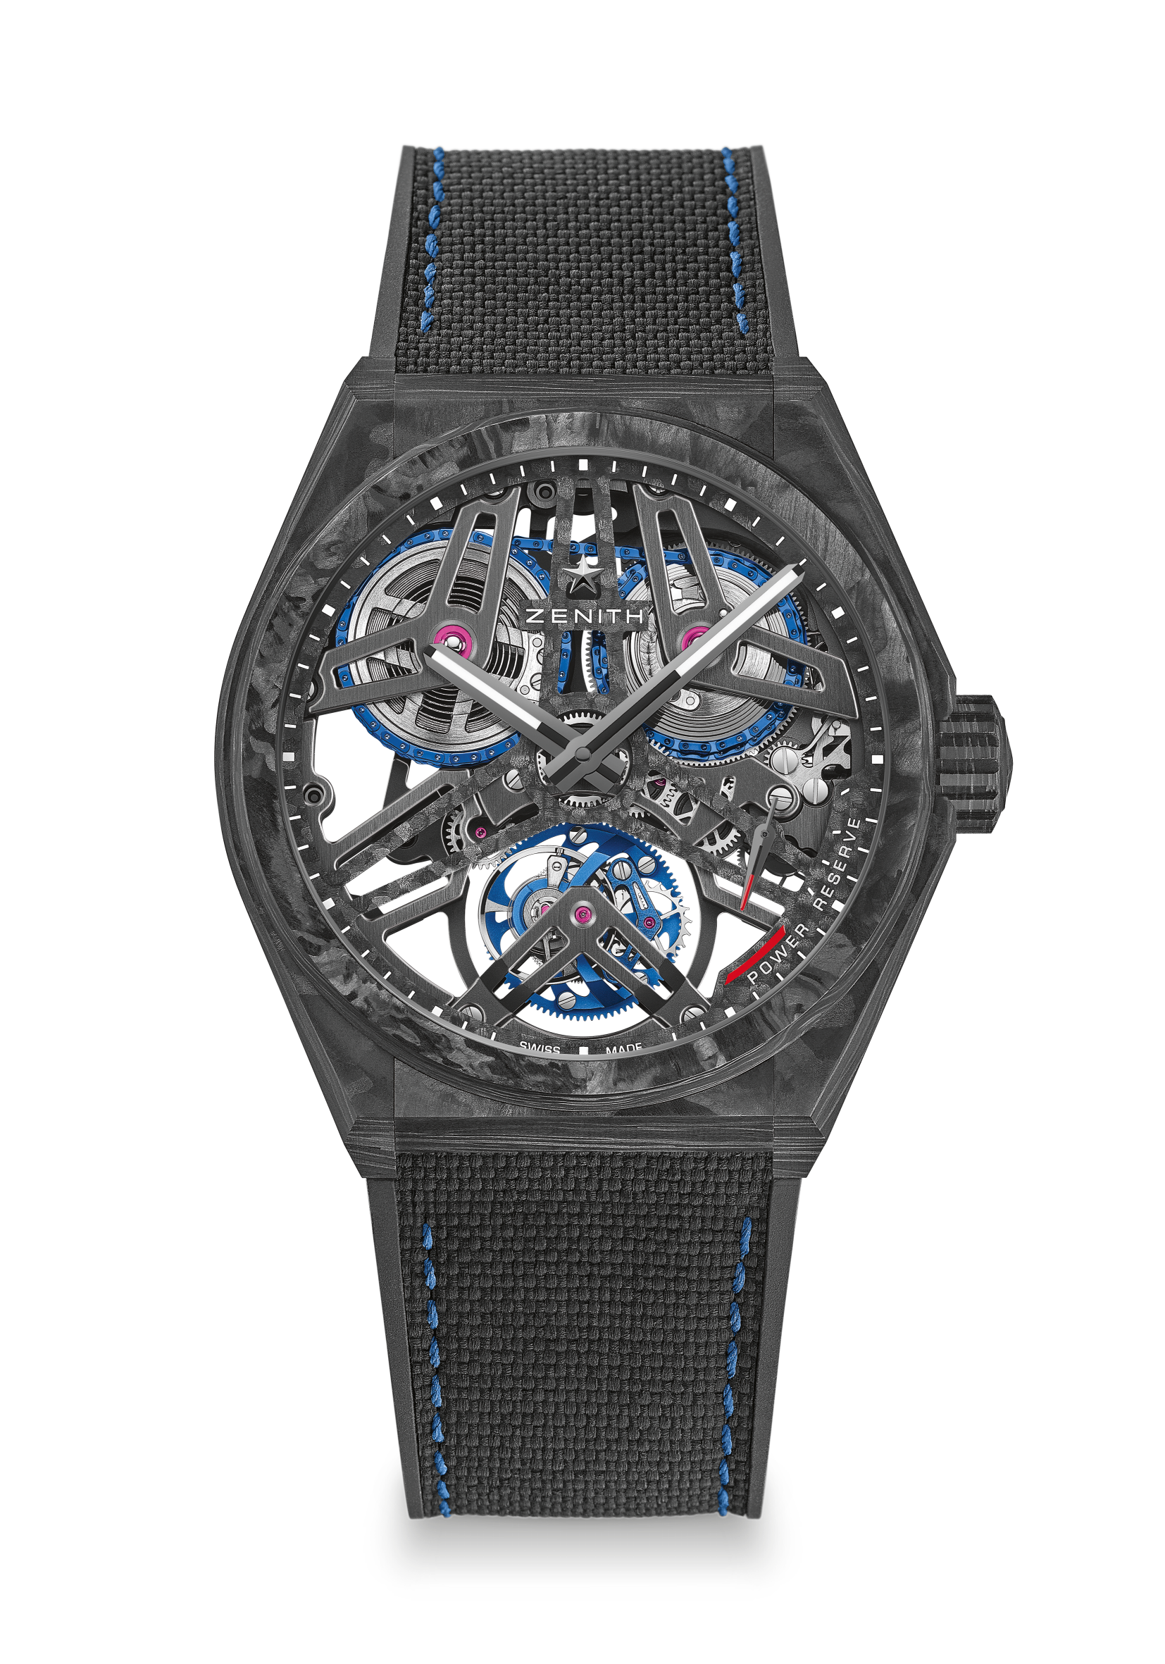
DEFY FUSEE TOURBILLON
ÉDITION LIMITÉE 50

Référence : 10.9000.4805/78.R916

UNIQUE SELLING POINTS
Modèle entièrement en carbone : boîtier, poussoirs, couronne & coiffe de boucle
Tourbillon Fusée-Chaine Calibre
Chaine de 575 composants
Mouvement El Primero à remontage manuel avec tourbillon et transmission fusée-chaîne
Transmission fusée-chaîne à force constante reliée au barillet

MOUVEMENT
Mouvement El Primero 4805 SK, Manuel
Calibre 16½``` (Diamètre : 37 mm)
Épaisseur du mouvement : 5.9 mm
Composants : 807
Signature bicolore exclusive sur les plaques et les ponts
Rubis : 34
Fréquence : 36,000 VpH (5 Hz)
Réserve de marche.: 50 heures

FONCTIONS
Heures et minutes au centre
Tourbillon :
- La cage est située à 6 heures
- La cage effectue une rotation par minute
Indicateur de réserve de marche entre 4 et 5 heures
Transmission fusée-chaîne reliée au barillet
BOÎTIER, CADRAN ET AIGUILLES
Diamètre : 44 mm
Diamètre de l’ouverture : 36.5 mm
Épaisseur : 13.35 mm
Verre : Verre saphir bombé et traité antireflet sur les deux faces
Fond : Verre saphir transparent
Matériau : Carbone noir
Étanchéité : 10 ATM
Cadran : Carbone ajouré
Index des heures : Décalqués
Aiguilles : Noires ruthéniées, facettées et recouvertes de Super-LumiNovaTM SLN C1

BRACELETS & BOUCLES
Bracelet : Caoutchouc noir avec effets Cordura
Boucle : Boucle double déployante avec coiffe en carbone noir

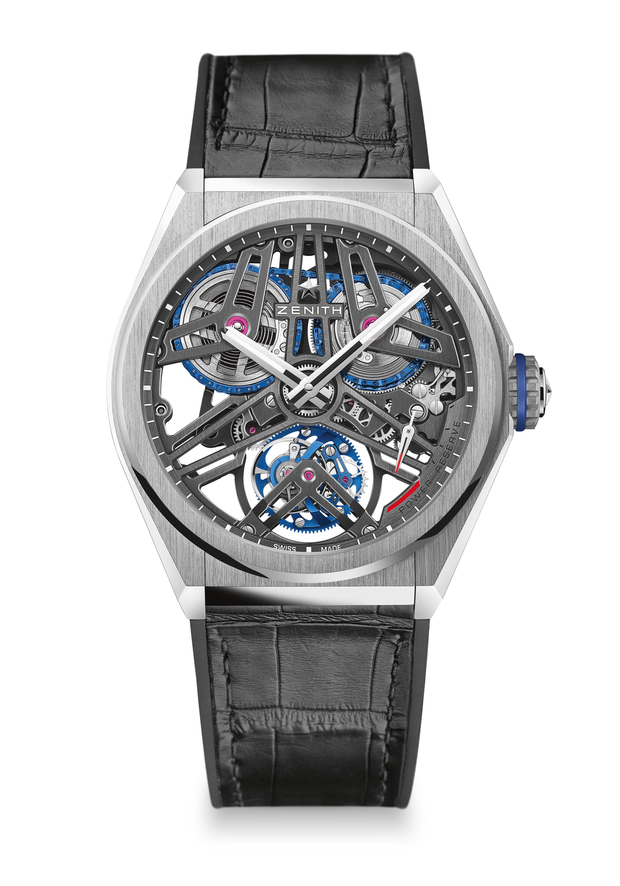
DEFY FUSEE TOURBILLON
ÉDITION LIMITÉE 10

Référence: 40.9000.4805/75.R582
UNIQUE SELLING POINTS
Tourbillon Fusée-Chaine Calibre
Chaine de 575 composants
Mouvement El Primero à remontage manuel avec tourbillon et transmission fusée-chaîne
Transmission fusée-chaîne à force constante reliée au barillet
MOUVEMENT
Mouvement El Primero 4805 SK, Manuel
Calibre 16½``` (Diamètre : 37 mm)
Épaisseur du mouvement : 5.9 mm
Composants : 807
Signature bicolore exclusive sur les plaques et les ponts
Rubis : 34
Fréquence : 36,000 VpH (5 Hz)
Réserve de marche: 50 heures

FONCTIONS
Heures et minutes au centre
Tourbillon :
- La cage est située à 6 heures
- La cage effectue une rotation par minute
Indicateur de réserve de marche entre 4 et 5 heures
Transmission fusée-chaîne reliée au barillet
BOÎTIER, CADRAN ET AIGUILLES
Diamètre : 44 mm
Diamètre de l’ouverture : 36.5 mm
Épaisseur : 13.35 mm
Verre : Verre saphir bombé et traité antireflet sur les deux faces
Fond : Verre saphir transparent
Matériau : Platinum 950
Étanchéité : 10 ATM
Cadran : ajouré
Index des heures : Décalqués
Aiguilles: Noires ruthéniées, facettées et recouvertes de Super-LumiNovaTM SLN C1

BRACELETS & BOUCLES
Bracelet : Caoutchouc noir recouvert de cuir d’alligator noir
Boucle: Boucle double déployante en titane et or blanc

